目 录

- 简介……………………………………………………(2)
- 技术规格………………………………………………(2)
- 工作方框图……………………………………………(3)
- 使用说明和操作步骤…………………………………(3)
- 使用注意事项…………………………………………(7)
- 校准与维修……………………………………………(8)

一．简介
耐压测试仪是测量耐压强度的仪器,它可以直观、准确、快速、可靠地测试各种被测对象的击穿电压、漏电流等电气安全性能指针，并可以作为高压源用来测试元器件和整机性能。LK2674A耐压测试仪产品系列，是按照IEC、CSA、UL、JIS等国际国内的安全标准要求设计的，耐压输出1kV－50kV，漏电流0－200mA。适合各种家用电器、电源开关、电线电缆、变压器、接线端子、高压胶木电器、电机、医疗、化工、仪器仪表等，以及强电系统的安全耐压和漏电流的测试、同时也是科研实验室、技术监督部门不可缺少的耐压试验设备。
LK2674A耐压测试仪产品是在吸收、消化国内外先进耐压测试仪的基础上，结合众多用户的实际使用情况加以提高、完善设计而成的。测试电压、漏电流同时显示，功能丰富实用，可通过漏电流显示反映被测体漏电流的实际值和比较同类产品不同批次或不同厂家产品中的耐压好坏程度，确保你的产品安全性能万无一失，同时可利用漏电流显示功能，扩展测量高压硅堆的反向电压、反向漏电流、三极管的高反压管的反向电压、反向漏电流等，在技术性能和质量可靠性上处于国内领先水平。

二．技术规格（LK2674A）
(1) 电压测试范围：AC/DC：0－20kV±5%(满度值)
(2) 漏电流测试范围：AC：0－2mA／0－10mA二檔
DC:0-10mA ±5%(满度值)
(3) 漏电流报警值预置范围： AC：0.3－2mA／2－10mA
DC: 0.3—10 mA（连续设定）±5%(满度值)
(4) 时间测试范围：1－99S，连续设定和手动
(5) 变压器容量：2000VA
(6) 输出波形：50Hz正弦波 AC ; DC
(7) 电源：220V±10% 50Hz±2Hz
(8) 工作条件：环境温度0－40ºC
(9) 相对湿度：不大于75％
(10) 体积：440×440×245mm
(11) 重量：25kg
(12) 附件：资料袋一只、测试探头一付、说明书一份、保修卡一份、电源线一根。
三．工作方框图：
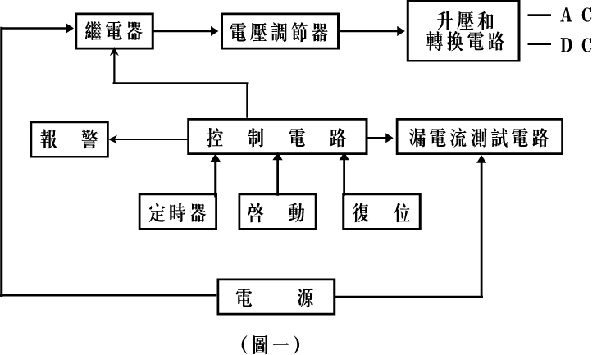

四．使用说明和操作步骤：
(1) LK2674A前面板 见图（二）
1) 电源开关；
2) 启动钮：按下时，测试灯亮，此时仪器输出高压；
3) 复位钮：按下时，测试灯灭，此时无高压输出；
4) 电压调节钮：调节输出电压的大小，逆时为小，反之为大；
5) 测试灯：该灯亮，表示高压已启动，灯灭则高压断开；
6) 超漏灯：该灯亮，表示被测物击穿超漏为不合格；
7) 高压输出端：DC高压输出端；
8) 高压输出端：AC高压输出端；
9) 电压表：输出电压指示；
10) 时间定时器：１－99S定时调节，可设定所需测试时间值；
11) 漏电流量和选择开关：为切换漏电流指示电流表量程，根据开关状态，分别为 ０－2mA、０－10mA；
12) 漏电流预置开关：按下预置开关，可设定漏电流报警值，放开预置开关，在常态时即为测试状态，可通过“漏电流指示电流表”实时检测到漏电流值；
13) 漏电流指示电流表：根据“漏电流量程开关”位置，相应指示0－2mA、2－10mA；
14) 漏电流预置调节钮：按下预置开关，可连续设定漏电流报警值0.3－2mA、2－10mA；

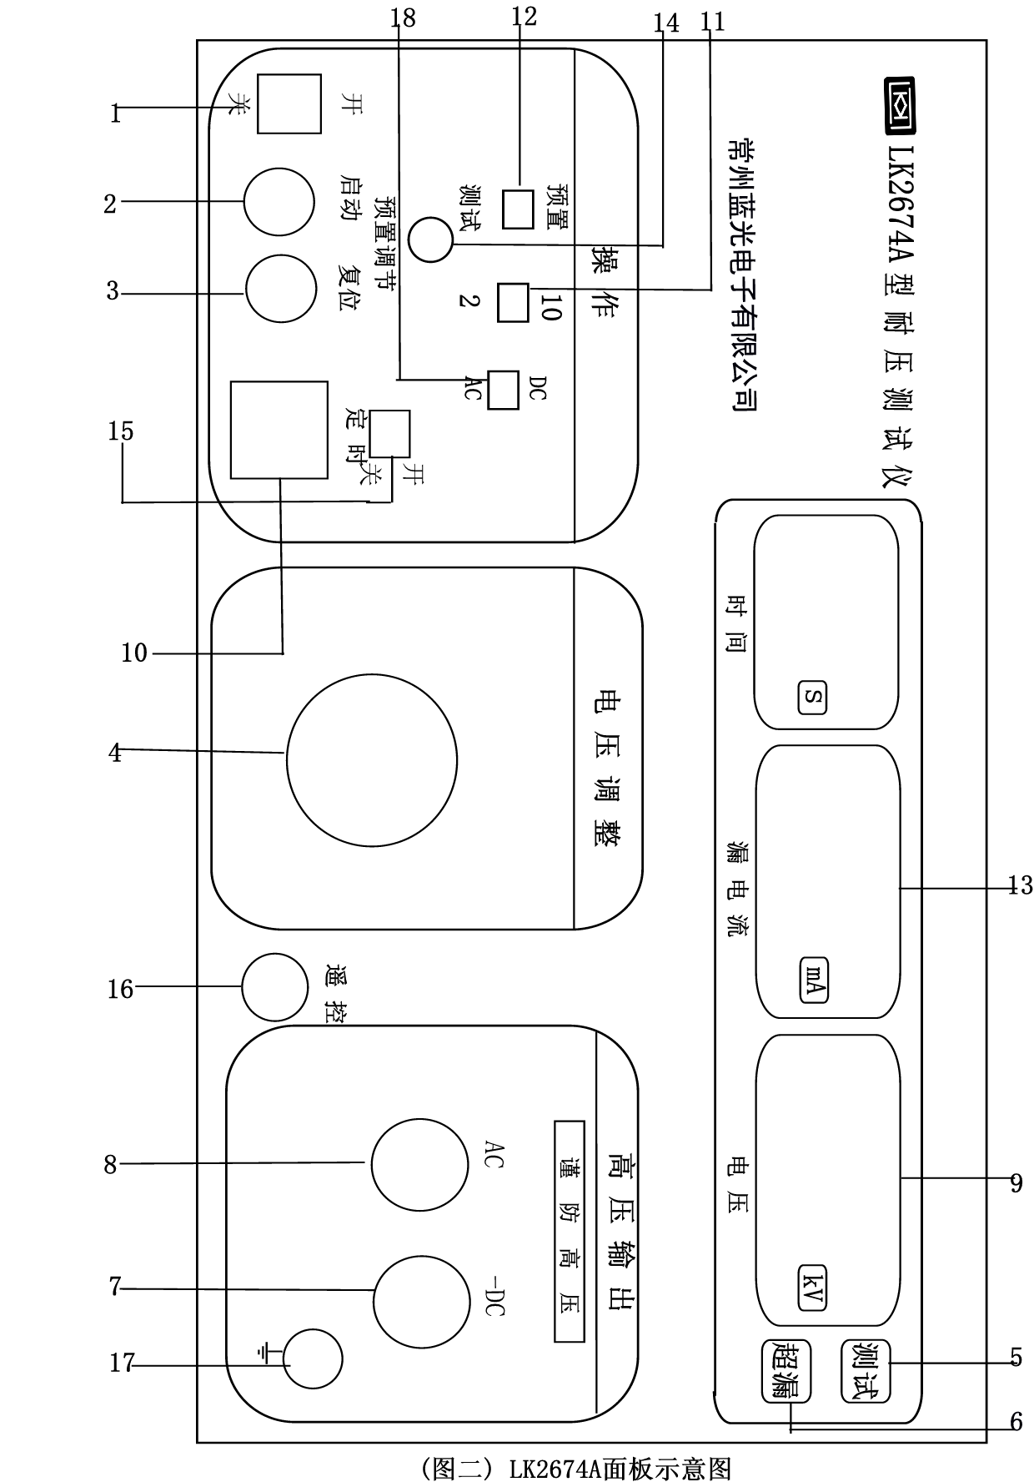

15) 定时开关：“开”时，为99S内任意调节；“关”时，定时器不工作，为手动；
16) 遥控插座： 插上遥控插头可通过高压棒上的开关对仪器进行遥控控制；
17) 接地柱：连接测试接地地线用；
18) 电压转换开关：AC/DC转换开关。弹出状态为交流AC，按下状态为直流DC。
(2) 操作步骤:
操作时必须戴好橡胶绝缘手套、座椅和脚下垫好橡胶绝缘垫！只有在测试灯熄灭状态，无高压输出状态时，才能进行被试品连接或拆卸操作！
1) 接被测物体是在确定电压表指示为“０”，测试灯熄灭，并把地线连接好；
2) 设定测试电压范围；
3) 设定漏电流测试所需值；
(A) 按下预置开关；
(B) 调节所需电流范围档；
(C) 调节所需漏电流报警值；
(D) 预置开关恢复常态；
4) 手动测试：
(A) 将定时开关为关的位置，按下启动钮，测试灯亮，将电压调节钮旋到需要的指示值；
(B) 测试完毕后,将电压调节到测试值的1/2位置后按复位钮，电压输出切断，测试灯灭, 此时被测物为合格；
(C) 如果被测物体超过规定漏电流值，则仪器自动切断输出电压，同时蜂鸣器报警。超漏指示灯亮，此时被测物为不合格，按下复位键，即可消除报警声；
5) 定时测试:
(A) 定时开关为“开”时，调整时间调节钮旋，设定所需测试时间值；
(B) 按下启动钮，将电压调到所需测试值；
(C) 如定时到，测试电压被切断，被测物为合格，若电流过大，不到计时时间， 超漏灯亮，蜂鸣器报警，被测物为不合格，按下复位键，即可消除报警声。
6）遥控测试
因本机电压较高，为安全操作期间，本机不配遥控测试功能！
7) 应用举例
A) 电器整机电气强度(耐压强度)试验
按图三将耐压仪与被测整机连接，接通被测整机电源开关，根据被测整机产品标准设置漏电流报警值，然后再按4条或5条所进行测试。如若被测整机产品标准没有规定具体漏电流报警值，则推荐按下式计算 : Iz=Kp(U/R)...............(1)
式中: Iz-----漏电流报警值，A；U-----试验电压，V；
R-----允许最小绝缘电阻值, Ω；Kp-----动作系数,一般取1.2--1.5
例如:某电器规定其最小绝缘电阻为2 x 1000000 ,试验电压为1500V,按(1)式,则Iz=Kp(U/R)=(1.2--1.5) x (1500/2000000)
=(1.2--1.5) x 0.75 x 0.001=1mA
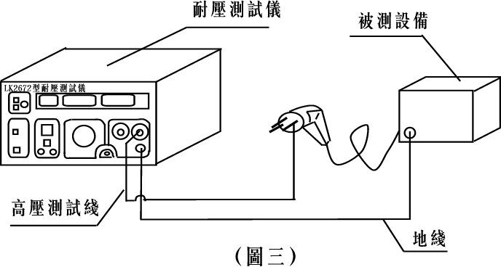

B) 变压器或电机电气强度(耐压强度)试验
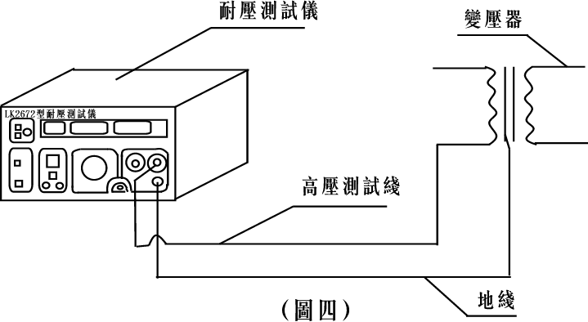
按图四将耐压仪与被测变压器或电机连接，根据被测变压器或电机技术指标设置漏电流报警值，然后再按4条或5条所示进行测试。如若被测变压器或电机技术指标没有规定具体漏电流报警值，则推荐按(1)式计算后设置。

五. 使用注意事项:
(1) 操作者必须戴绝缘橡皮套，脚下垫绝缘橡皮垫，以防高压电击造成生命危险；
(2) 仪器必须可靠接地；
(3) 在连接被测体时,必须保证高压输出“０”及在“复位”状态；
(4) 测试时,仪器接地端与被测体要可靠相接，严禁开路；
(5) 切勿将输出地线与交流电源线短路，以免外壳带有高压，造成危险；
(6) 尽可能避免高压输出端与地短路，以防发生意外；
(7) 测试灯、超漏灯、一旦损坏，必须立即更换，以防造成误判；
(8) 排除故障时，必须切断电源；
(9) 仪器空载调整高压时，漏电流指示有起始电流，属正常，不影响测试精度；
(10) 仪器避免阳光正面直射，不要在高温潮湿多尘的环境中使用或存放；
(11) 仪器使用一年后，必须按照国家技术监督部门要求送计量部门或回厂检定，
合格后，方可继续使用。

